ST. JOSEPH’S COLLEGE (AUTONOMOUS), BANGALORE-27
BA / B.Sc. GERMAN - II SEMESTER
SEMESTER EXAMINATION - MARCH 2017
GN 212 – German
Gruppe Zwei
I. Ordnen Sie zu (2.47): 6 Punkte
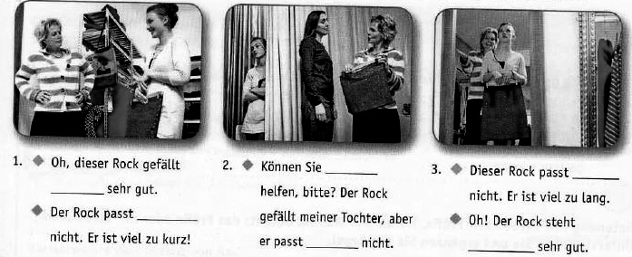
II. Wer sagt was?Norieren Sie V (Verkäuferin) oder K (Kundin) (2.46): 4 Punkte



